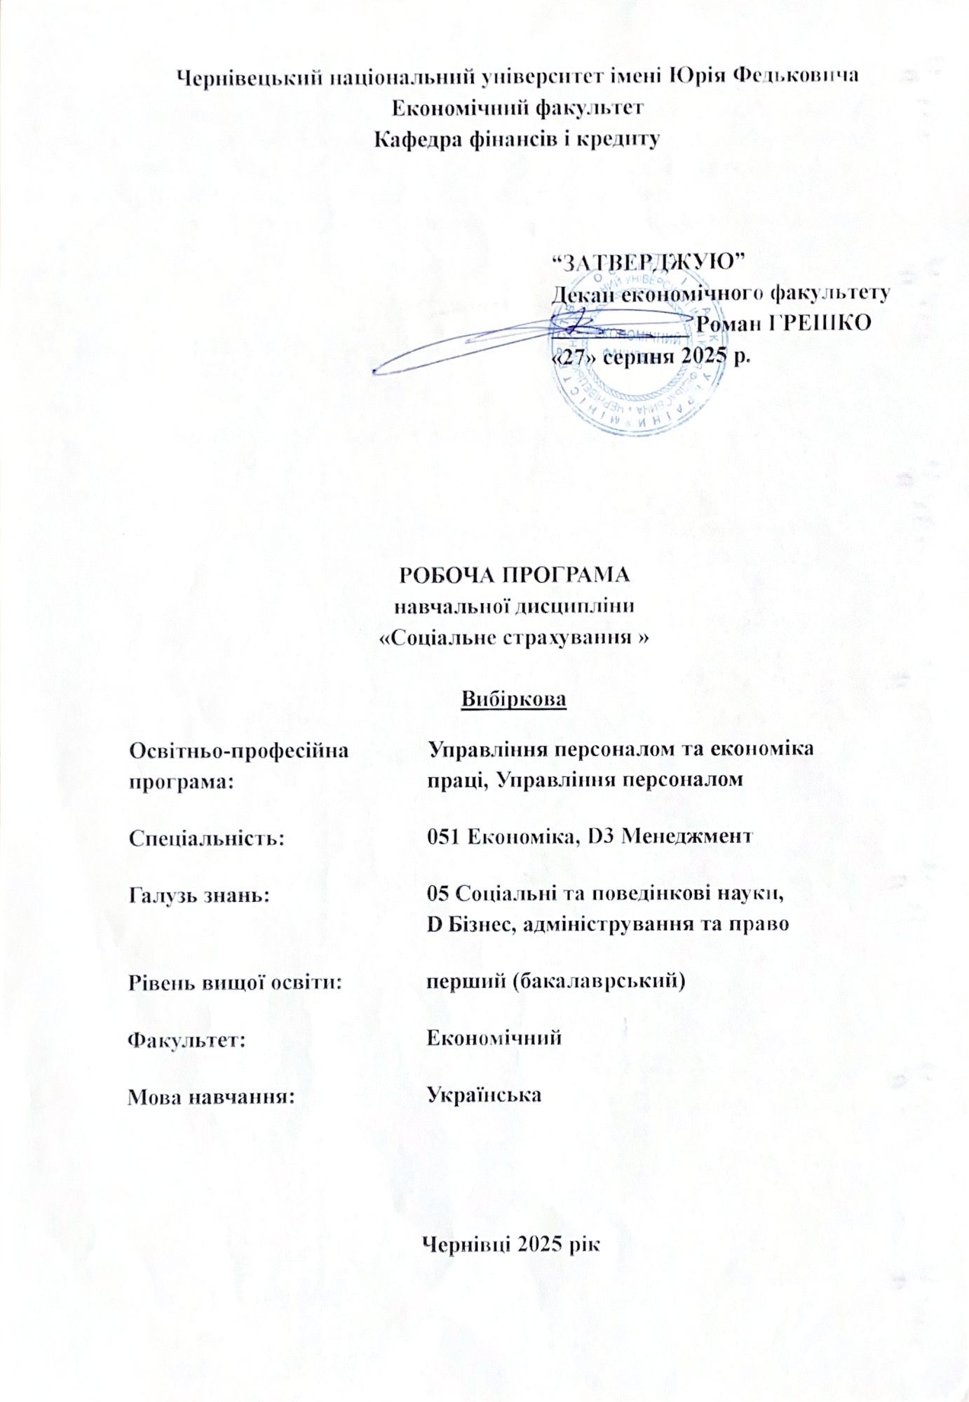
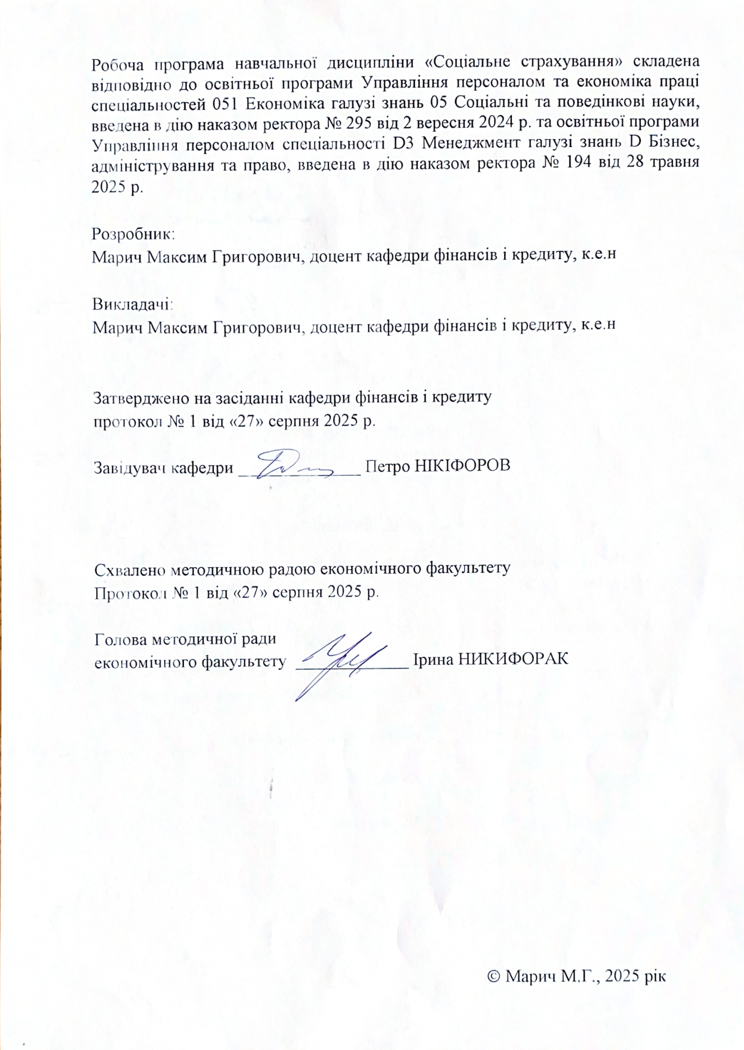

Мета навчальної дисципліни: сформувати у студентів теоретичні знання і практичні навички з питань сутності соціального страхування, механізмів її проведення з метою досягнення заздалегідь визначених цілей, місця і ролі фондів ЗДСС у житті держави, роботодавців, найманих працівників та фізичних осіб. Навчити студентів правильно застосовувати теоретичні знання, отримані при вивченні дисципліни на практиці, професійно грамотно використовувати в роботі нові форми, методи і підходи до вирішення проблем соціального страхування в Україні на сучасному етапі.
Пререквізити. Вивчення дисципліни базується на попередньому ознайомленні з понятійним та методичним апаратом таких дисциплін, як «Макроекономіка», «Мікроекономіка».
Результати навчання. Відповідно до освітньо-професійної програми підготовки бакалаврів галузі знань 05 «Соціальні та поведінкові науки» за спеціальністю 051 «Економіка» (освітня програма «Управління персоналом та економіка праці») вивчення дисципліни «Соціальне страхування» сприяє формуванню наступних компетентностей і програмних результатів навчання:
Інтегральна компетентність:
Здатність розв’язувати складні спеціалізовані задачі та практичні проблеми в соціально-економічній сфері, які характеризуються комплексністю та невизначеністю умов, що передбачає застосування теорій та методів економічної науки у галузі соціально-трудових відносин.
Загальні та фахові компетентності
ЗК1. Здатність реалізувати свої права і обов’язки як члена суспільства, усвідомлювати цінності громадянського (демократичного) суспільства та необхідність його сталого розвитку, верховенства права, прав і свобод людини і громадянина в Україні.
ЗК4. Здатність застосовувати знання у практичних ситуаціях.
ЗК8. Здатність до пошуку, оброблення та аналізу інформації з різних джерел.
ЗК11. Здатність приймати обґрунтовані рішення.
СК2. Здатність здійснювати професійну діяльність у відповідності з чинними нормативними та правовими актами.
СК4. Здатність пояснювати економічні та соціальні процеси і явища на основі теоретичних моделей, аналізувати і змістовно інтерпретувати отримані результати.
СК5. Розуміння особливостей сучасної світової та національної економіки, їх інституційної структури, обґрунтування напрямів соціальної, економічної та зовнішньоекономічної політики держави.
СК8. Здатність аналізувати та розв’язувати завдання у сфері економічних та соціально-трудових відносин.
СК11. Здатність обґрунтовувати економічні рішення на основі розуміння закономірностей економічних систем і процесів та із застосуванням сучасного методичного інструментарію.
СК14. Здатність поглиблено аналізувати проблеми і явища в одній або декількох професійних сферах з врахуванням економічних ризиків та можливих соціально-економічних наслідків.
Результати навчання:
ПР1 Асоціювати себе як члена громадянського суспільства, наукової спільноти, визнавати верховенство права, зокрема у професійній діяльності, розуміти і вміти користуватися власними правами і свободами, виявляти повагу до прав і свобод інших осіб, зокрема, членів колективу.
ПР7. Пояснювати моделі соціально-економічних явищ з погляду фундаментальних принципів і знань на основі розуміння основних напрямів розвитку економічної науки.
ПР9. Усвідомлювати основні особливості сучасної світової та національної економіки, інституційної структури, напрямів соціальної, економічної та зовнішньоекономічної політики держави.
ПР11. Вміти аналізувати процеси державного та ринкового регулювання соціально-економічних і трудових відносин.
ПР12. Застосовувати набуті теоретичні знання для розв’язання практичних завдань та змістовно інтерпретувати отримані результати.
ПР13. Ідентифікувати джерела та розуміти методологію визначення і методи отримання соціально-економічних даних, збирати та аналізувати необхідну інформацію, розраховувати економічні та соціальні показники.
ПР17. Виконувати міждисциплінарний аналіз соціально-економічних явищ і проблем в однієї або декількох професійних сферах з врахуванням ризиків та можливих соціально-економічних наслідків.
ПР18. Використовувати нормативні та правові акти, що регламентують професійну діяльність.
ПР24. Демонструвати здатність діяти соціально відповідально та свідомо на основі етичних принципів, цінувати та поважати культурне різноманіття, індивідуальні відмінності людей.
Опис навчальної дисципліни
Загальна інформація
Форма навчання | Рік підготовки | Семестр | Кількість |  | Кількість годин |  |  |  |  |  | Вид підсумко  вого контролю
Форма навчання | Рік підготовки | Семестр | кредитів | годин | лекції | Практичні | Семінарські | лабораторні | самостійна робота | індивідуальні завдання
Денна | 2 | 4 | 3 | 90 | 24 | 12 | - | - | 54 | - | Залік
Заочна | - | - | - | - | - | - | - | - | - | - | -

Структура змісту навчальної дисципліни
Назви змістових модулів і тем | Кількість годин
Назви змістових модулів і тем | денна форма |  |  |  |  |  | Заочна форма
Назви змістових модулів і тем | усього | у тому числі |  |  |  |  | усього | у тому числі
Назви змістових модулів і тем | усього | л | п | лаб | інд | с.р. | усього | л | п | лаб | інд | с.р.
1 | 2 | 3 | 4 | 5 | 6 | 7 | 8 | 9 | 10 | 11 | 12 | 13
Теми лекційних занять | Змістовий модуль 1. Основи соціального страхування
Тема 1. Сутність, принципи і роль соціального страхування | 5 | 2 | 1 |  |  | 2
Тема 2. Історія становлення та розвитку соціального страхування | 7 | 2 | 1 |  |  | 4
Тема 3. Державне регулювання соціального страхування в Україні | 7 | 2 | 1 |  |  | 4
Тема 4. Управління коштами соціального страхування | 7 | 2 | 1 |  |  | 4
Тема 5. Соціальне страхування з тимчасової втрати працездатності | 10 | 2 | 2 |  |  | 6
Разом за змістовим модулем 1 | 36 | 10 | 6 |  |  | 20
Теми лекційних занять | Змістовий модуль 2. Практика здійснення видів соціального страхування в Україні
Тема 6. Медичне страхування | 8 | 2 | 1 |  |  | 5
Тема 7. Соціальне страхування від нещасних випадків на виробництві та професійних захворювань | 9 | 2 | 1 |  |  | 6
Тема 8. Соціальне страхування на випадок безробіття | 11 | 2 | 1 |  |  | 8
Тема 9. Державне пенсійне страхування | 11 | 4 | 1 |  |  | 6
Тема 10. Недержавне пенсійне страхування | 8 | 2 | 1 |  |  | 5
Тема 11. Досвід соціального страхування різних країн світу | 7 | 2 | 1 |  |  | 4
Разом за змістовим модулем 2 | 54 | 14 | 6 |  |  | 34
Усього годин | 90 | 24 | 12 |  |  | 54

Тематика лекційних занять з переліком питань
№ п/п | Назва теми (завдання)
1 | Тема 1. Сутність, принципи і роль соціального страхування  - Визначення та економічна сутність соціального страхування.  - Принципи соціального страхування.
1 | - Функції соціального страхування.  - Види загальнообов’язкового державного соціального страхування залежно від страхового випадку.
2 | Тема 2. Історія становлення та розвитку соціального страхування  1. Історія розвитку соціального страхування  2. Розвиток соціального страхування в Україні  3. Соціальне страхування в часи незалежної України
3 | Тема 3. Державне регулювання соціального страхування  1. Основи державного регулювання соціального страхування.  2. Система органів державного регулювання соціального страхування.  3. Роль соціальних гарантій, стандартів та нормативів у державному регулюванні соціального страхування
4 | Тема 4. Управління коштами соціального страхування  1. Єдиний внесок на загальнообов’язкове державне соціальне страхування.  2. Управління в системі загальнообов’язкового державного соціального страхування у зв’язку з тимчасовою втратою працездатності та від нещасного випадку.
Тема 5. Соціальне страхування з тимчасової втрати працездатності
1. Теоретико-організаційні засади загальнообов’язкового державного соціального страхування у зв’язку з тимчасовою втратою працездатності.
2. Основні законодавчі норми загальнообов’язкового державного соціального страхування у зв’язку з тимчасовою втратою працездатності.
3. Особливості обчислення середньої заробітної плати для призначення допомоги по вагітності та пологах, допомоги по тимчасовій непрацездатності, а також оплати перших п’яти днів тимчасової непрацездатності за рахунок коштів роботодавця.
6 | Тема 6. Медичне страхування  1. Медичне страхування у світових моделях організації охорони здоров’я.  2. Сутність, значення та форми медичного страхування. Об’єкти і суб’єкти медичного страхування.  3. Сучасний стан медичного страхування в Україні.  4. Сутність та значення системи «асистанс».
7 | Тема 7. Соціальне страхування від нещасних випадків на виробництві та професійних захворювань  1. Теоретичні основи загальнообов’язкового державного соціального страхування від нещасних випадків на виробництві та професійного захворювання.  2. Матеріальне забезпечення та соціальні послуги у разі настання нещасного випадку на виробництві та професійного захворювання  3. Щомісячні страхові виплати та інші витрати на відшкодування шкоди внаслідок нещасних випадків на виробництві та професійного захворювання. Умови призначення страхових виплат.
8 | Тема 8. Соціальне страхування на випадок безробіття  1. Теоретичні засади загальнообов’язкового державного соціального страхування на випадок безробіття.  2. Фонд загальнообов’язкового державного соціального страхування на випадок безробіття: завдання, функції, права.  3. Джерела формування бюджету Фонду загальнообов’язкового державного соціального страхування на випадок безробіття.  4. Матеріальне забезпечення та соціальні послуги за загальнообов’язковим державним соціальним страхуванням на випадок безробіття.
9-10 | Тема 9. Державне пенсійне страхування  1. Теоретичні основи пенсійного страхування.  2. Становлення та сучасна структура системи пенсійного страхування України.
9-10 | Тема 9. Державне пенсійне страхування  3. Види пенсій у солідарній системі.  4. Пенсійний фонд України як орган управління коштами солідарної системи пенсійного страхування.
11 | Тема 10. Недержавне пенсійне страхування  1. Необхідність та значення недержавного соціального страхування.  2. Система та суб’єкти недержавного пенсійного забезпечення.  3. Адміністратор недержавного пенсійного фонду.  4. Пенсійні активи, їх склад та використання.
12 | Тема 11. Досвід соціального страхування різних країн світу  1. Соціальне страхування США.  2. Соціальне страхування Німеччини.  3. Соціальне страхування Швеції.

Теми практичних занять
№  з/п | Назва теми
1 | Тема 1. Сутність, принципи і роль соціального страхування  Завдання: закріпити знання здобувачів щодо cутності, принципів і ролі соціального страхування
1 | Тема 2. Історія становлення та розвитку соціального страхування  Завдання: закріпити знання здобувачів щодо історії становлення та розвитку соціального страхування
2 | Тема 3. Державне регулювання соціального страхування в Україні  Завдання: закріпити знання здобувачів щодо державного регулювання соціального страхування в Україні
2 | Тема 4. Управління коштами соціального страхування  Завдання: закріпити знання здобувачів щодо управління коштами соціального страхування
3 | Тема 5. Соціальне страхування з тимчасової втрати працездатності  Завдання: закріпити знання здобувачів щодо соціального страхування з тимчасової втрати працездатності
4 | Тема 6. Медичне страхування  Завдання: закріпити знання здобувачів щодо принципів реалізації медичного страхування
4 | Тема 7. Соціальне страхування від нещасних випадків на виробництві та професійних захворювань  Завдання: закріпити знання здобувачів щодо соціального страхування від нещасних випадків на виробництві та професійних захворювань
5 | Тема 8. Соціальне страхування на випадок безробіття  Завдання: закріпити знання здобувачів щодо соціального страхування на випадок безробіття
5 | Тема 9. Державне пенсійне страхування  Завдання: закріпити знання здобувачів щодо особливостей державного пенсійного страхування
6 | Тема 10. Недержавне пенсійне страхування  Завдання: закріпити знання здобувачів щодо особливостей недержавного пенсійного страхування
6 | Тема 11. Досвід соціального страхування різних країн світу  Завдання: закріпити знання здобувачів щодо досвіду соціального страхування різних країн світу

Самостійна робота
Самостійна робота здобувачів з дисципліни «Соціальне страхування» спрямована на узагальнення, систематизацію та закріплення знань по кожній темі. Самостійна робота здобувачів з дисципліни охоплює підготовку до аудиторних занять (лекцій, практичних, семінарських); виконання індивідуальних завдань протягом семестру; роботу над питаннями тем навчальної дисципліни відповідно до робочої програми; підготовку до практики та виконання завдань, передбачених практикою; підготовку до всіх видів контрольних випробувань, у тому числі модульних і комплексних контрольних робіт; участь у наукових і науково-практичних конференціях, семінарах, конкурсах тощо. Завдання, які виносяться на самостійну роботу оцінюється на практичному занятті відповідно до теми. При оцінюванні враховується: повнота розкриття теми дослідження та використання додаткових джерел. При контролі виконання завдань для самостійного опрацювання оцінці підлягає: самостійне опрацювання тем в цілому чи окремих питань.

№  з/п | Назва теми
1 | Тема 1. Сутність, принципи і роль соціального страхування  1. Соціальне страхування як форма соціального захисту населення.  2. Правові основи функціонування системи соціального страхування в Україні.  3. Основи теорії «держави соціального добробуту».
2 | Тема 2. Історія становлення та розвитку соціального страхування  1. Історичні аспекти розвитку соціального страхування.  2. Етапи створення соціального страхування в різних країнах світу.
3 | Тема 3. Державне регулювання соціального страхування в Україні  1. Необхідність та значення державного регулювання соціального страхування.  2. Повноваження та функції правління та виконавчих дирекцій фондів соціального страхування.  3. Шляхи взаємодії суб’єктів соціального діалогу.
4 | Тема 4. Управління коштами соціального страхування  1. Визначення середнього доходу для суб’єктів підприємницької діяльності.  2. Порядок складання довідки про середню заробітну плату.
5 | Тема 5. Соціальне страхування з тимчасової втрати працездатності  1. Розрахунок страхових виплат у разі тимчасової втрати працездатності.  2. Сучасні тенденції формування та використання коштів Фонду соціального страхування.
6 | Тема 6. Медичне страхування  1. Форми фінансування сфери охорони здоров’я.  2. Особливості запровадження загальнообов’язкового державного медичного страхування в Україні.  3. Зарубіжний досвід державного медичного страхування.  4. Особливості співіснування добровільного та загальнообов’язкового державного соціального медичного страхування
7 | Тема 7. Соціальне страхування від нещасних випадків на виробництві та професійних захворювань  1. Порядок проведення страхових виплат з фонду СС при настанні нещасних випадків на виробництві.  2. Соціальні послуги, які здійснюються та відшкодовуються Фондом соціального страхування.
8 | Тема 8. Соціальне страхування на випадок безробіття  1. Сутність та необхідність соціального страхування на випадок безробіття.  2. Функції Фонду соціального страхування на випадок безробіття.  3. Досвід державної політики щодо зайнятості населення в умовах криз.  4. Види матеріального забезпечення та соціальних послуг у сфері соціального страхування на випадок безробіття.  5. Заходи із професійної орієнтації, підготовки та перепідготовки.  6. Особливості діяльності Державного центру зайнятості.  7. Забезпечення санаторно-курортного лікування застрахованих осіб.
9 | Тема 9. Державне пенсійне страхування  1. Сутність та структура пенсійної системи України.  2. Реформування системи пенсійного страхування.  3. Сучасні тенденції формування та використання коштів Пенсійного фонду України.
10 | Тема 10. Недержавне пенсійне страхування  1. Організаційні засади недержавного пенсійного забезпечення.  2. Перспективи розвитку недержавних пенсійних фондів в Україні.
11 | Тема 11. Досвід соціального страхування різних країн світу  1. Соціальне страхування в Швеції та Нідерландах.  2. Особливості соціального страхування в США.  3. Особливості соціального захисту населення в країнах Азії

Методи навчання:
- вербальні методи (лекція, бесіда, диспут, пояснення, розповідь тощо);
- практичні методи (практичні роботи);
- наочні методи (демонстрація, ілюстрація, презентації, відеоматеріали);
- пояснювально-ілюстративні методи;
- робота з інформаційними ресурсами: з навчально-методичною, науковою, нормативною літературою та інтернет-ресурсами;
- самостійна робота над індивідуальним завданням або за програмою навчальної дисципліни;
- дистанційне навчання з використанням відповідних онлайн-платформ.

Система контролю та оцінювання
У процесі вивчення дисципліни застосовується комплексна система методів та форм контролю, спрямована на об’єктивне оцінювання рівня знань, умінь і навичок здобувачів вищої освіти, а також розвиток аналітичного мислення, практичних компетентностей та здатності до самостійної роботи.
Методи контролю знань:
- усне опитування;
- письмове опитування;
- тестування;
- презентація і захист результатів виконаних завдань і досліджень;
- аналітичні звіти, тези доповідей, статті;
- розв’язування практичних ситуацій.
Форми контролю знань при вивченні навчальної дисципліни:
- підсумковий контроль — залік.

Критерії оцінювання поточного та підсумкового контролю
Дедлайни та перескладання. Роботи, які здаються із порушенням термінів без поважних причин, оцінюються на нижчу оцінку (мінус 1 бал за кожен день порушення дедлайну). Перескладання модулів відбувається з дозволу деканату за наявності поважних причин (наприклад, лікарняний, участь у конференції, студентській олімпіаді тощо).
Відвідування занять. Відвідування занять − обов’язкова умова виконання навчального плану дисципліни. За відсутності здобувача на практичному занятті він втрачає можливість отримати бали як результат його оцінювання по конкретній темі. Форми навчання визначені затвердженим графіком освітнього процесу Чернівецького національного університету імені Юрія Федьковича.
Критерії оцінювання:
при усних відповідях: повнота розкриття питання; логіка викладання матеріалу; використання різноманітних (у тому числі іноземною мовою) джерел інформації; аналітичні міркування, уміння робити порівняння, висновки; уміння аналізувати теоретичні проблеми з урахуванням світової та вітчизняної практики;
при виконанні письмових завдань: повнота розкриття питання, аргументованість і логіка викладення матеріалу, використання різноманітних джерел, законодавчих актів, прикладів і фактичного матеріалу тощо; цілісність, системність, логічність, уміння формулювати висновки; акуратність оформлення письмової роботи.
Вищими балами оцінюється самостійний обґрунтований погляд здобувача щодо конкретної практичної ситуації або проблеми.
Максимальна кількість балів, яку здобувач може отримати в процесі вивчення дисципліни протягом семестру, становить 100 балів, з яких 60 балів здобувач набирає при поточних видах контролю і 40 балів – у процесі підсумкового виду контролю (заліку).

Розподіл балів, які отримують студенти

Вид підсумкового контролю: екзамен
Поточне оцінювання (аудиторна та самостійна робота) |  |  |  |  |  |  |  |  |  |  |  |  | Кількість балів (залік) | Сумарна  к-ть балів
Змістовий модуль №1 |  |  |  |  |  |  | Змістовий модуль № 2
Денна форма навчання
Т1 | Т2 |  |  | Т3 | Т4 | Т5 | Т6 | Т7 | Т8 | Т9 | Т10 | Т11 | 40 | 100
10 |  |  |  | 10 |  | 10 | 10 |  | 10 |  | 10 |  | 40
Заочна форма навчання
 |  |  |  |  |  |  |  |  |  |  |  |  | - | -

Шкала оцінювання: національна та ЄКТС
Оцінка за національною шкалою | Оцінка за шкалою ECTS
Оцінка за національною шкалою | Оцінка (бали) | Пояснення за  розширеною шкалою
Відмінно | A (90-100) | відмінно
Добре | B (80-89) | дуже добре
Добре | C (70-79) | добре
Задовільно | D (60-69) | задовільно
Задовільно | E (50-59) | достатньо
Незадовільно | FX (35-49) | незадовільно  (з можливістю повторного складання)
Незадовільно | F (1-34) | незадовільно  (з обов’язковим самостійним опрацюванням освітнього компоненту до перескладання)

Оцінка передбачає такі знання та вміння:
Оцінка | Знання | Вміння
5 (відмінно)  А (90-100) | Здобувач вищої освіти:  - має всебічні і глибокі знання навчального матеріалу за програмою дисципліни;  - засвоїв знання щодо теоретичних засад соціального страхування;  - глибоко розуміє основну літературу та сучасні публікації з проблем соціального страхування. | Здобувач вищої освіти:  - вміє вільно виконувати практичні завдання, передбачені програмою;  - вміє використовувати додаткову літературу, грамотно викладати програмний матеріал;  - дає вичерпні, повні, грамотні відповіді на програмні запитання;  - демонструє навички творчого мислення.
4 (дуже добре)  В (80-89) | - показав повні знання навчального матеріалу за програмою курсу, здатний до їхнього поповнення та оновлення в процесі подальшого навчання і практичної діяльності;  - опрацював основну літературу, ознайомився з додатковою літературою, рекомендовану програмою. | - успішно виконав передбачені програмою практичні завдання без суттєвих зауважень;  - вміє використовувати на практиці програмні настанови, розв’язувати тестові завдання.
4 (добре)  С (70-79) | - показав достатні знання навчального матеріалу за програмою курсу, має здатність до їхнього поглиблення в процесі подальшого навчання і практичної діяльності;  - опрацював основну літературу, рекомендовану програмою. | - вдало виконав передбачені програмою практичні завдання без критичних зауважень;  - здатний використовувати на практиці програмні настанови, розв’язувати тестові завдання.
3 (задовільно)  D (60-69) | - має достатні знання тільки основного програмного матеріалу в обсязі, необхідному для подальшого навчання і наступної роботи за спеціальністю;  - ознайомився з основною літературою, рекомендовану програмою. | - виконав практичні завдання в межах програмних вимог;  - допускає неточності при розв’язання тестів, виконанні практичних завдань.  - не в повній мірі здатний пов’язати теоретичний матеріал з практичними завданнями.
3 (задовільно)  Е (50-59) | - має знання тільки основного програмного матеріалу в обсязі, який дозволяє подальше навчання;  - ознайомився з основною літературою, рекомендовану програмою. | - виконав практичні завдання в межах програмних вимог;  - допускає упущення, неточності та помилки при розв’язанні тестів, виконанні практичних завдань.  - не може пов’язати теоретичний матеріал з практичними завданнями.
2 (незадовільно) з можливістю перескладання  FX (35-49) | - не володіє системою знань навчального матеріалу дисципліни;  - допускає грубі помилки у відповідях;  - має недостатній рівень знань для самостійного оволодіння програмним матеріалом без додаткової підготовки. | - допускає принципові помилки під час вирішення передбачених програмою практичних завдань;  - показує невміння орієнтуватися в основній літературі і нормативних матеріалах.
2 незадовільно  (з обов’язковим самостійним опрацюванням освітнього компоненту до перескладання)  F (1-34) | - не володіє системою знань навчального матеріалу дисципліни;  - допускає неприпустимі помилки у відповідях;  - має рівень знань, який не дозволяє самостійно оволодіти програмним матеріалом та вимагає додаткового прослуховування дисципліни. | - не вміє вирішувати передбачені програмою практичні завдання;  - не вміє орієнтуватися в основній літературі і нормативних матеріалах.
Кількість балів за кожний елемент виводиться із суми поточних видів контролю (за виступи на семінарах, виконання практичних завдань, доповнення, тестові завдання, підготовку рефератів тощо). Кількість балів за модуль дорівнює сумі балів, отриманих за навчальні елементи даного модуля. Максимальна кількість балів складає: за змістовий модуль 1 – 30 балів; змістовий модуль 2 – 30 балів; підсумковий контроль – 40 балів.
У 40 балів, що можливо отримати на заліку входить: 2 теоретичні питання по 10 балів, 5 тестових завдань по 2 бали і задача – 10 балів.
У випадку не повної відповіді зберігається відсоткове відношення розкриття відповіді та бального оцінювання. Аналогічно виставляються бали по другому питанню. Практичне завдання оцінюється таким чином: 10 балів – за повністю вирішене практичне завдання; 8 – за правильно вказані формули та методика розрахунку, однак неправильне розв’язання; 5 – за правильно вказані формули чи методика розрахунку, однак не має числового розв’язку; 3 – за правильний хід обчислення чи вирішення завдання, однак не виконаний в повному обсязі. В іншому випадку практична ситуація оцінюється в 0 балів. У випадку отримання менше 50 балів за результатами поточного та підсумкового контролю, здобувач вищої освіти обов’язково здійснює перескладання для ліквідації академічної заборгованості. Якщо здобувач вищої освіти набрав менше 35 балів, він не допускається до складання екзамену.
Екзамен може бути проведений у письмовій формі.

Перелік питань для самоконтролю та підсумкового контролю навчальних досягнень студентів

- Економічна сутність соціального страхування.
- Етапи розвитку соціального страхування в сучасних умовах в Україні.
- Суб’єкти та об’єкти соціального страхування.
- Основи державного регулювання соціального страхування.
- Державні соціальні стандарти та соціальні гарантії.
- Соціальні послуги та їх матеріальне забезпечення.
- Державний контроль та моніторинг у сфері соціального страхування.
- Охарактеризуйте сутність та ставки ЄСВ на загальнообов’язкове державне соціальне страхування.
- Нарахування і сплата єдиного внеску на загальнообов’язкове державне соціальне страхування.
- Права і обов’язки страховиків у системі загальнообов’язкового соціального страхування.
- Основи функціонування Фонду соціального страхування України.
- Правління та виконавча дирекція Фонду соціального страхування України.
- Джерела формування та напрямки використання коштів Фонду соціального страхування України.
- Порядок складання довідки про середню заробітну плату.
- Порядок обчислення середньої заробітної (доходу) для розрахунку виплат за загальнообов’язковим державним соціальним страхуванням.
- Права, обов’язки та відповідальність Фонду соціального страхування України.
- Порядок фінансування Фондом соціального страхування України страхувальників.
- Добровільна участь громадян у державному соціальному страхуванні.
- Теоретико-організаційні засади загальнообов’язкового державного соціального страхування у зв’язку з тимчасовою втратою працездатності.
- Матеріальне забезпечення та соціальні послуги за соціальним страхуванням з тимчасової втрати працездатності.
- Матеріальне забезпечення та соціальні послуги за соціальним страхуванням з тимчасової втрати працездатності: допомога у зв’язку з тимчасовою непрацездатністю.
- Матеріальне забезпечення та соціальні послуги за соціальним страхуванням з тимчасової втрати працездатності: допомога у зв’язку з вагітністю та пологами.
- Матеріальне забезпечення та соціальні послуги за соціальним страхуванням з тимчасової втрати працездатності: допомога на поховання.
- Соціальні послуги за соціальним страхуванням з тимчасової втрати працездатності: планування та розподіл путівок.
- Забезпечення санітарно-курортного лікування застрахованих осіб.
- Теоретичні основи загальнообов’язкового державного соціального страхування від нещасних випадків на виробництві та професійного захворювання.
- Матеріальне забезпечення та соціальні послуги у разі настання нещасного випадку на виробництві та професійного захворювання.
- Щомісячні страхові виплати та інші витрати на відшкодування шкоди в наслідок нещасних випадків на виробництві та професійного захворювання.
- Контроль у сфері соціального страхуванням від нещасних випадків на виробництві та професійного захворювання.
- Медичне страхування у світових моделях організації охорони здоров'я
- Становлення і розвиток медичного страхування в Україні
- Сутність, значення та форми медичного страхування. Об’єкти і суб'єкти медичного страхування.
- Форми фінансування сфери охорони здоров’я.
- Сутність та значення системи «асистанс».
- Принципи обов'язкового і добровільного медичного страхування. Страховий поліс
- Теоретичні засади загальнообов’язкового державного соціального страхування на випадок безробіття.
- Фонд загальнообов’язкового державного соціального страхування на випадок безробіття: завдання, функції, права.
- Джерела формування бюджету Фонду загальнообов’язкового державного соціального страхування на випадок безробіття.
- Матеріальне забезпечення та соціальні послуги за загальнообов’язковим державним соціальним страхуванням на випадок безробіття
- Особливості діяльності Державного центру зайнятості.
- Заходи із професійної орієнтації, підготовки та перепідготовки.
- Заходи сприяння зайнятості внутрішньопереміщених осіб. Нагляд у сфері соціального страхування на випадок безробіття.
- Пенсійний фонд України як орган управління коштами солідарної системи пенсійного страхування.
- Види пенсій у солідарній системі державного пенсійного страхування.
- Види пенсій у накопичувальній системі державного пенсійного страхування.
- Обґрунтуйте переваги та недоліки пенсійного забезпечення.
- Необхідність та значення недержавного соціального страхування. Система та суб’єкти недержавного пенсійного забезпечення.
- Організаційно-функціональна структура недержавного пенсійного фонду. Адміністратор недержавного пенсійного фонду.
- Управління активами недержавного пенсійного фонду. Зберігачі пенсійних внесків.
- Пенсійні активи, їх склад та використання. Пенсійні схеми та пенсійні виплати в системі недержавного пенсійного забезпечення.
- Державний нагляд та контроль у сфері недержавного пенсійного забезпечення в Україні.
- Недержавні пенсійні фонди та їх види.
- Перспективи розвитку недержавних пенсійних фондів.
- Моделі організації соціального страхування.
- Зарубіжний досвід пенсійного страхування.
- Страхування від виробничого травматизму і професійних захворювань у зарубіжних країнах.
- Зайнятість, ринок праці та соціальне страхування на випадок безробітті в зарубіжних країнах.
- Особливості організації медичного страхування у зарубіжних країнах (Німеччина, Франція, США).
- Особливості соціального страхування в США.
- Соціальне страхування в Швеції та Нідерландах

Зарахування результатів неформальної освіти
Зарахування результатів неформальної освіти з проблем, що відповідають тематиці освітнього компонента відбувається згідно діючого в Університеті «Порядку визнання у Чернівецькому національному університеті імені Юрія Федьковича результатів навчання, здобутих шляхом неформальної та/або інформальної освіти» https://www.chnu.edu.ua/media/4g5fzssb/poriadok-vyznannia-rezultativ-navchannia-zdobutykh-shliakhom-neformalnoi-ta-abo-informalnoi-osvity.pdf

Рекомендована література - основна
1. Безугла В., Загірняк Д., Шаповал Л. Соціальне страхування. Київ: Центр навчальної літератури, 2019. 208 с.
2. Внукова Н., Кузьмінчук Н. Соціальне страхування. Кредитно-модульний курс. Київ: Центр навчальної літератури, 2021. 412 с.
3. Квасницька Р.С., Доценко І.О. Соціальне страхування: навч. посіб. Кам’янець-Подільський: Друкарня Рута, 2019. 355 с.
4. Кошевський В.С., Воробей П.А., Савченко А.В., Семенюк О.О., Колб О.Г. Кримінально-правова охорона соціального та пенсійного страхування: моногр. Київ: Юрінком Інтер, 2017. 154 с.
5. Макаренко А.П. Соціальне страхування: сутність, значення та обліковий аспект: навч. посіб. для студентів екон. спец. ВНЗ. Запоріжжя: ЗДІА, 2024. 199 с.
6. Пікус Р.В. Соціальне страхування: навч. посіб. Київ: Компринт, 2018. 251 с.
7. Прилипко С.М., Ярошенко О.М., Занфірова Т.А., Аркатов Я.А. Загальнообов'язкове державне соціальне медичне страхування в Україні: сучасний стан та стратегія розвитку: моногр. Харків: Право, 2023. 208 с.
8. Про загальнообов’язкове державне пенсійне страхування: Закон України №1058-ІV. URL: http://www.zakon.rada.gov.ua.
9. Про загальнообов’язкове державне соціальне страхування від нещасного випадку на виробництві та професійного захворювання, які спричинили втрату працездатності:
URL: http://www.zakon.rada.gov.ua.
10. Про загальнообов’язкове державне соціальне страхування на випадок безробіття.
URL: http://www.zakon.rada.gov.ua.
11. Про загальнообов’язкове державне соціальне страхування.
URL: http://www.zakon.rada.gov.ua.

Рекомендована література – додаткова
1. Коверза В.С. Соціальне страхування в Україні: сучасний стан та перспективи розвитку. Східна Європа: економіка, бізнес та управління. 2023. Вип. 5 (22). С. 85–89.
2. Мельник Т.А. Проблемні аспекти розвитку системи загальнообов'язкового державного пенсійного страхування в Україні. Наукові праці Кіровоградського національного технічного університету. Економічні науки. 2018. Вип. 1 (34). С.188–197.
3. Петрушка О.В., Шулюк Б.С. Проблеми соціального страхування та напрями його модернізації в Україні. Економіка. Фінанси. Право. 2024. №11/3. С. 59–61.
4. Сохань М.Ю. Загальнообов'язкове державне соціальне страхування як форма соціального захисту осіб із сімейними обов'язками. Прикарпатський юридичний вісник. 2023. №2 (31). С. 65–68.
5. Сташків Б.І. Право соціального забезпечення. Особлива частина: навч. посіб. Чернігів: ПАТ „ПВК „Десна”, 2018. 1092 с.
6. Хуторян Н.М., Сімутіна Я.В., Шумило М.М. Правові проблеми трудового та пенсійного законодавства України в контексті євроінтеграції: моногр. Харків: Право, 2018. 256 с.
7. Чорненький В.І. Конституційно-правовий статус осіб з інвалідністю в Україні: моногр. Харків: Право, 2024. 232 с.
8. Ярошенко О.М., Прилипко С.М., Слюсар А.М. Пенсійне забезпечення: підруч. / 2-ге видання, перероблене і доповнене. Харків: Право, 2017. 308 с.
9. Ярошенко О.М., Слюсар А.М., Вєтухова І.А. та ін. Право соціального забезпечення: навч. посіб. Харків: Право, 2019. 376 с.
10. Fadlonab I., Nielsen T. Household labor supply and the gains from social insurance. Journal of Public Economics. 2019. Vol. 171. P. 18–28.
11. Geisler M, Allwood CM, Salo I. The association between decision-aking skills and subjective decision outcomes among administrative officers in the Swedish Social Insurance Agency. Health Soc Care Community. 2020. P. 1– 10.
12. Huang Y., Liu W., Zhuo Y., Sun X. Social insurance participation and urban settlement intentions of China's floating population. Popul Space Place. 2020. Vol. 26. URL: https://doi.org/10.1002/psp.2366.
13. Klimaviciute J., Pestieau P. Zeitschrift für das Gesamte Finanzwesen. Tübingen. 2018. Vol.74. Iss. 1. S. 88–108.
14. Nicoli F., Kuhn T., Burgoon B. Collective Identities, European Solidarity: Identification Patterns and Preferences for European Social Insurance. JCMS: Journal of Common Market Studies.2020. Vol. 58. P. 76– 95.
15. Noghanibehambar H., Salari M. Health benefits of social insurance. Health Economics.2020. Vol. 29. P. 1813–1822.
16. Zhao K. Social insurance, private health insurance and individual welfare. Journal of Economic Dynamics and Control. 2017. Vol. 78. P. 102–117.

Інформаційні ресурси
- Міністерство соціальної політики України - https://www.msp.gov.ua/
- Пенсійний фонд України - https://www.pfu.gov.ua/
- Фонд соціального страхування України -http://www.fssu.gov.ua/fse/control/main/uk/index
- Державний центр зайнятості - https://www.dcz.gov.ua/

Політика академічної доброчесності
Дотримання політики щодо академічної доброчесності студентами при вивченні навчальної дисципліни регламентуються наступними нормативними документами ЧНУ:
- Правила академічної доброчесності у Чернівецькому національному університеті імені Юрія Федьковича https://www.chnu.edu.ua/media/lnojdab4/pravyla-akademichnoi-dobrochesnosti.pdf
- Положення про виявлення та запобігання академічному плагіату у Чернівецькому національному університеті імені Юрія Федьковича https://www.chnu.edu.ua/media/f5eleobm/polozhennya-pro-zapobihannia-plahiatu_2024.pdf
- Етичний кодекс Чернівецького національного університету імені Юрія Федьковича https://www.chnu.edu.ua/media/jxdbs0zb/etychnyi-kodeks-chernivetskoho-natsionalnoho-universytetu.pdf
Здобувачі повинні самостійно виконувати навчальні завдання, завдання поточного та підсумкового контролю результатів навчання. В разі використання чужих ідей, розробок, тверджень, обов’язковим є посилання на джерела інформації. Списування під час контрольних заходів має наслідком отримання незадовільної оцінки за відповідний вид роботи.

